## 实验三 Control Statements: Part I

## 学号: 09017423 姓名：杨彬

### 实验目的

Objectivities：

1. Basic problem-solving techniques.

2. To develop algorithm through the process of top-down, stepwise refinement.

3. Counter-controlled repetition and sentinel-controlled repetition.

4. To use the if and if…else selection statements to choose among alternative actions.

5. To use the while repetition statement to execute statements in a program repeatedly.

### 二、实验内容

Ex1

Problem

(P142) 4.17 The process of finding the largest number (i.e., the maximum of a group of numbers) is used frequently in computer applications. For example, a program that determines the winner of a sales contest inputs the number of units sold by each salesperson. The salesperson who sells the most units wins the contest.

Your program should use three variables, as follows:

● counter: A counter to count to 10 (i.e., to keep track of how many numbers have been input and to determine when all 10 numbers have been processed).

● number: The current number input to the program.

● largest: The largest number found so far.

（问题

（P142）4.17找到最多的过程（即一组数的最大值）是计算机应用中经常使用的。例如，决定销售竞赛获胜者的程序输入每个销售人员销售的单位数。销售最多单位的售货员赢得比赛。

你的程序应该使用三个变量，

如下所示：

计数的数：计数器计数到10（即，跟踪多少数字已输入，并确定何时所有10个数字已处理）。 编号：当前输入到程序的数字。

最大的：迄今为止发现的最大的数字。）

Exp2

Problem

(P145) 4.26 A Palindrome is a number or text phrase that reads the dame backward as forward. For example, each of the following five-digit integers is a palindrome: 12321, 55555, 45554 and 11611.

✓ Content and Requirement:

1. Write a C++ program

a) To reads in a five-digit integer.

b) To use a while and if…else statement to determine whether it is a palindrome.

c) To Output ―the five-digit integers is a palindrome!‖ or ―It is not a palindrome!‖.

2. Execute the program.

✓ Hint:

Use the division and modulus operators to separate the number into its individual digits.

问题

（P145）4.26回文是一个数字

例如，下面的五位整数是回文数：12321, 55555, 45554和11611。

内容及要求：

1。写一个C++程序用五位整数读入。

B）使用一个while和if…else语句来判断它是否是回文。

c）输出―五位数的整数是否为回文或―是不是回文数！‖。

2。执行程序。

暗示： 使用除法运算符和模数运算符将数字分隔为单个数字。

### 三、实验代码及结果：

EXP1

结果

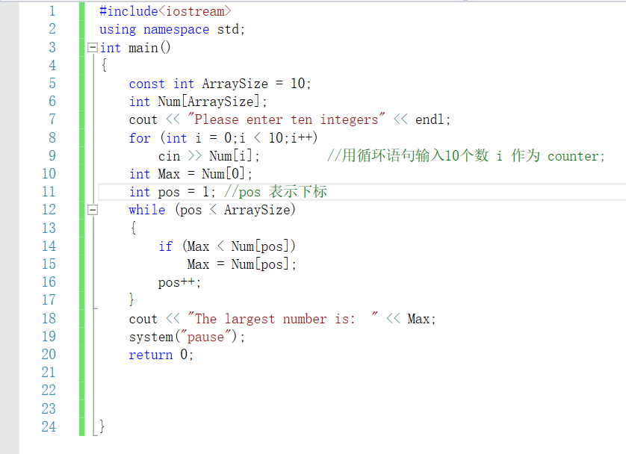

源码

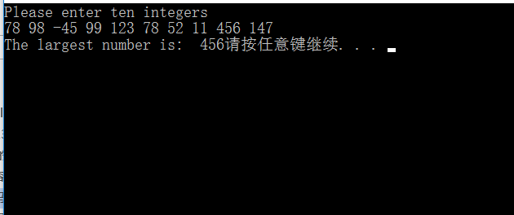

Exp2

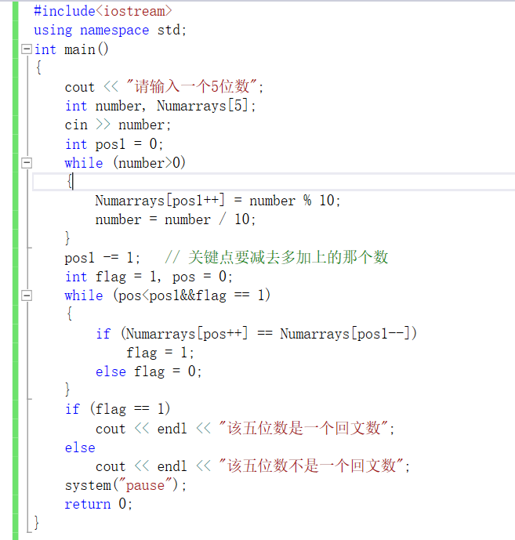

结果

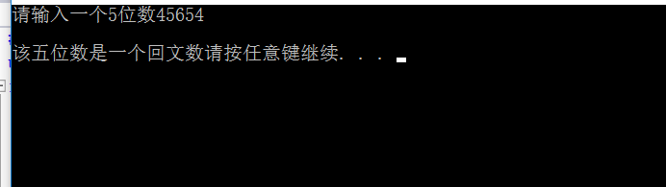



### 四、遇到的问题及解决过程

Exp1

1在调试的过程中出现了死循环。就是输入数之后无法输出。

2于是我使用了调试器，在while语句出设置断点.

3通过调试器我发现在某个地方pos（控制条件）的值一直没有改变

4进一步地寻找我找到了bug 就是

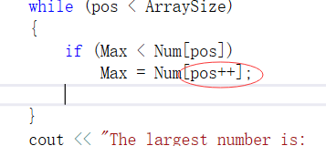

我把让控制变量pos改变地语句放在了if 语句中就导致了死循环

5将代码改成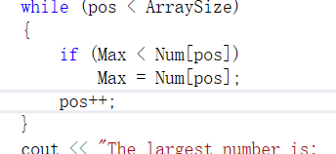

就顺利地解决了问题。

Exp2

前几次运行的时候输出结果错误

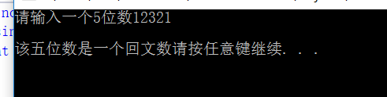

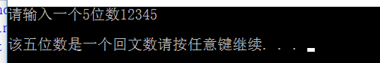

最后发现是一个小错误导致的 那就是if语句中=和==混淆了导致了很严重的后果

更正之后程序正常运行得到了最终代码。

### 五、实验体会

Exp1

在while 语句的控制条件中，让控制条件改变的语句，一定要独立于所有的情况之外，或者在每一种情况中都应该要有相应的改变控制条件的语句否则会导致死循环。

Exp2

首先在if语句中一定要注意不要把==和=混淆，否则会得到错误的结果并且很难被发现。

这里的变量flag 设立小旗子的方法 flag作为 小旗子或者说是开关，来作为 循环语句或者选择语句中的控制变量。应用很广泛，flag相当实用。